Основные направления структурно-динамического анализа сельского хозяйства Саратовской области
Манулик Татьяна Алексеевна
Студент
Саратовского социально-экономического института РЭУ им. Г.В. Плеханова
факультет экономики и менеджмента, Саратов, Россия
E–mail: manulikt@mail.ru
Сельское хозяйство – важнейший вид экономической деятельности, от которого во многом зависит жизненный уровень и благосостояние населения.
В настоящее время проблемы сельскохозяйственного производства вызывают особый интерес. Во многом он обусловлен приданием развитию агропромышленного комплекса статуса одного из приоритетных национальных проектов, реализация задач которого должна в перспективе привести к росту показателей сельскохозяйственного производства и развитию аграрного сектора российской экономики.
В современных условиях огромное значение имеет накопленный опыт решения аграрных вопросов. Познать механизмы, с помощью которых аграрная политика проводилась в динамично развивающейся действительности, является важным делом не только с научной точки зрения, но и с практической. В этой связи стало исключительным познание истории развития сельского хозяйства за последние годы, тех результатов, которые были получены при этом.
Изучаемые процессы и явления в сфере сельскохозяйственного производства, как правило, характеризуются внутренней структурой, которая с течением времени может изменяться. С помощью относительных величин можно установить структуру продукции сельского хозяйства и производства основных видов сельскохозяйственной продукции по категориям хозяйств, структуру основных фондов в сфере сельскохозяйственного производства и других показателей. Динамика структуры отражает изменение внутреннего содержания исследуемых объектов и их экономической интерпретации, что приводит к изменению установившихся причинно-следственных связей [1]. Именно поэтому исследование структуры и структурных сдвигов занимает важное место в статистическом анализе.
На основе данных Росстата построим график [2]:
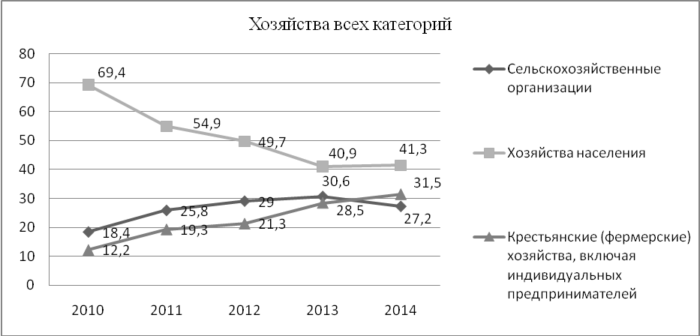
Рис. 1. Структура продукции сельского хозяйства за 2010-2014 годы
Таким образом, удельный вес продукции хозяйств организаций в общем объеме в 2014 году по сравнению с 2010 годом увеличился на 8,8%, хозяйств населения в 2014 году по сравнению с 2010 годом снизился на 28,1%, а крестьянских хозяйств увеличился на 19,3%.
Важнейшей задачей области является увеличение производства продукции животноводства. В настоящее время разведением мясного скота в области занимаются 277 хозяйств в 32 из 38 районов области [3].
Мы проанализировали структуру поголовья крупного рогатого скота по категориям
хозяйств на 1 января 2015 года [4]. На основе полученных данных сделали выводы, что на 1 января 2015 года поголовье крупного рогатого скота преобладало в хозяйствах населения, которые в 2014 году занимало и больший удельный вес по продукции в ее общем объеме. Отметим, что сельскохозяйственные организации, имеющие по продукции самый низкий процент (27,2%) за 2014 год по удельному весу, по поголовью крупного рогатого скота занимают не последнюю позицию.
Проведенный анализ влияния структуры на динамику валового сбора и средней урожайности зерновых культур путем построения аддитивной и мультипликативной моделей, показал, что валовой сбор пшеницы и ржи в 2014 году по сравнению с 2010 годом в результате изменения урожайности увеличился на 17043,1663 тыс. ц; валовой сбор в 2014 по сравнению с 2010 годом в результате изменения размера и структуры посевных площадей уменьшился на 969,258 тыс. ц.
Для проведения факторного анализа по группе однородных культур, т.е. пшеницы и ржи, вычислили индексы средней урожайности переменного состава, постоянного состава и структурных сдвигов [5]. С помощью индекса переменного состава установили, что средняя урожайность в 2014 году по сравнению с 2010 годом увеличилась на 209,9%. На величину этого индекса влияют два фактора: изменение урожайности отдельных культур и структуры посевных площадей. Чтобы охарактеризовать изменение средней величины показателя под влиянием каждого фактора в отдельности, поочередно элиминировали влияние одного из факторов, зафиксировав его на постоянном уровне. Эта задача решена с помощью индексов постоянного состава (средняя урожайность в 2014 году увеличилась на 209,598%) и структурных сдвигов (средняя урожайность в 2014 году увеличилась на 0,11%). Проделанный анализ показывает, что на динамику валового сбора и средней урожайности оказывают влияние изменение уровня урожайности отдельных культур, размера и структуры посевных площадей. По результатам расчетов мы приходим к выводу, что абсолютный прирост валового сбора с 2011 года имеет тенденцию к увеличению. К примеру, если в 2011 году абсолютный прирост валового сбора был 5564,8 тыс. ц, то в 2014 году он составлял 16074,167 тыс. ц.
Подводя итог, отметим, что в 2015 году, Саратовская область вышла на лидирующие позиции по зерновым культурам, развивается фермерское хозяйство, поэтому его поддержку необходимо продолжать. Важно стабилизировать ситуацию в животноводстве, начать наращивать объемы производства. В данной работе представлены результаты только по самым значительным и важным показателям, показывающим сложившуюся ситуацию в сельском хозяйстве, поэтому данное исследование целесообразно продолжить для более полной оценки АПК региона.

Литература
- Практикум по теории статистики: учебно-метод. пособие / Р.А. Шмойлова, В.Г. Минашкин, Н.А. Садовникова; под ред. Р.А. Шмойловой. 2-е изд., перераб. и доп. М.: Финансы и статистика, 2006.
- www.gks.ru (Федеральная служба государственной статистики России).
- URL:http://saratov.gov.ru/news/gubernator_postavil_zadachi_po_uskorennomu_razvitiyu_myasnogo_zhivotnovodstva_v_saratovskoy_oblasti/
- Саратовская область в цифрах – 2014: краткий статистический сборник. - Саратов, 2015. – С. 166.
- Корнев В.П. Статистика: теория статистики: учеб. пособие. Саратов: СГСЭУ, 2013.

